RIWAYAT HIDUP

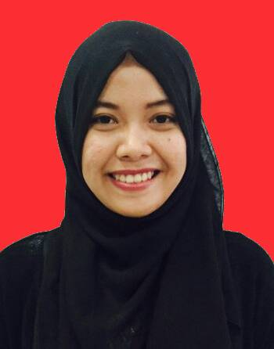
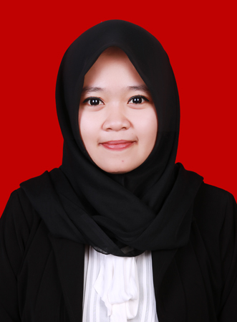
IRA PERMATASARI, lahir di Kabupaten Soppeng pada tanggal 28 September 1994, Anak ketiga dari lima bersaudara, dari pasangan Bapak Jamal Laiyya dan Ibu Rosdiana. Penulis mulai memasuki Sekolah Dasar pada tahun 2000 di SD Negeri 4 Kalenrunge Kabupaten Soppeng dan tamat pada tahun 2006. Pada tahun 2006 melanjutkan pendidikan di SMP Negeri 3 Watansoppeng dan tamat tahun 2009. Kemudian pada tahun 2009 penulis melanjutkan pendidikan di SMK Negeri 2 Watansoppeng Kabupaten Soppeng dan tamat pada tahun 2012. Pada tahun yang sama penulis melanjutkan pendidikan di Universitas Negeri Makassar (UNM), Fakultas Ilmu Pendidikan, Jurusan Pendidikan Guru Sekolah Dasar (PGSD).

